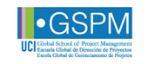

Universidad para la Cooperación Internacional (UCI)

Curso:
Potencia su gestión de proyectos con MS Project

Facilitador:
Calificación:

Ing. Álvaro Mata Leitón

Entregable N°x:
NOMBRE DEL ENTREGABLE

Autor:
Nombre del estudiante

San José, Costa Rica

XXX, 2023

